Klaipėdos lopšelio-darželio „Želmenėlis“ Baltijos pr. 77, dviejų valgyklų su tambūru remonto darbų kiekių aprašymas

Eil. Nr. | Darbų aprašymas | Mato Vnt. | Kiekis
 | PVC grindų dangos demontavimas | m2 | 95,0
 | Medinių grindų konstrukcijų ardymas | m2 | 95,0
 | Medinės karkasinės sienos ardymas | m3 | 2,16
 | Statybinių šiukšlių pakrovimas ir išvežimas | t | 8,0
 | Durų staktos demontavimas | vnt. | 2,0
 | Kondicionierių vidinių blokų demontavimas prieš apdailos darbus išsaugant ir montavimas po apdailos darbų | vnt. | 2,0
 | Šviestuvų, kabinamų ant kronšteinų, demontavimas | vnt. | 11,0
 | Jungiklių, perjungiklių, rozečių demontavimas | vnt. | 13,0
 | Armuoto betono pagrindo įrengimas grindims (8 cm storio) | m3 | 7,6
 | Hidroizoliacijos įrengimas, paklojant polietileninę plėvelę | m2 | 100,0
 | Grindų ant grunto šiltinimas, naudojant putų polistirolo plokštes EPS 100 (10 cm storio) | m3 | 9,5
 | Pamatų šiltinimas iš vidinės pusės, naudojant ekstruzinio polistirolo plokštes (apie 50 cm gylio ir 10 cm storio XPS) | m3 | 1,5
 | PVC kelių spalvų homogeninė grindų dangos pakeitimas, išardant seną dangą ir įrengiant naują (ne mažesnio nei 2 mm storio ir ne mažesnės nei 43 klasės), išlyginant pagrindą, gruntuojant, klijuojant, sulydant siūles bei užleidžiant ant sienos ne mažiau nei 8 cm | m2 | 100,0
 | Grindų aliuminių slenksčių montavimas durų angose | vnt. | 1,0
 | Išorės aliuminių lauko durų pakeitimas demontuojant senas ir sumontuojant naujas duris. Durys su grūdinto stiklo paketu (stiklas planuojamas per visą durų plotį, aukštis apie 1,10 m.), su lėtu pritraukėju, ne mažesne kaip 500 mm ilgio nerūdijančio plieno patraukiama durų rankena ir durų atmušėjais. Gaminio šilumos laidumo koeficientas ne didesnis kaip 1,20 W/( m² K). Durų anga apie 1,00x2,10 m. | m2 | 2,1
 | Lango rėmo esančio virš lauko durų pakeitimas demontuojant seną ir sumontuojant naują aliuminio rėmo su stiklo paketu langą. Sumontavus rėmą, angos perimetru naudoti priešvėjines ir garo "Siga" izoliacines juostas Gaminio šilumos laidumo koeficientas ne didesnis kaip 1,20 W/( m² K). Anga apie 1,00x0,65 m. | m2 | 0,65
 | Skydinės konstrukcijos varčios (medžio drožlių plokštės (MDP) užpildu) su užlaida vienvėrės vidaus durys be įstiklinimo, durų pritraukėjais, durų atmušėjais, atidarymo stabdžiu, nerūdijančio plieno rankena ir spyna (2 vnt) | m2 | 3,5
 | Vidinių sienų apdailos atstatymo darbai po durų keitimo darbų iš vienos pusės | kompl. | 1,0
 | Išorinių sienų (fasado) termoizoliacinių medžiagų ir apdailos atstatymo darbai po durų keitimo darbų iš vienos pusės | kompl. | 1,0
 | Ventiliacinių grotelių pertvarose pakeitimas | vnt. | 2,0
 | Dvisluoksnių gipskartonio pertvarų su metaliniu karkasu ir 50 mm izoliacijos sluoksniu įrengimas, siūlių glaistymas ne mažiau nei du kartus naudojant armavimo juostas | m2 | 18,00
 | Esamų Amstrong pakabinamų lubų su metalo konstrukcija ir plokštėmis 600x600 mm demontavimas prie ardomos pertvaros ir sumontavus gipskartonio pertvarą įrengimas (privedimas prie naujos pertvaros) | m | 6,0
 | Akustinių pakabinamų lubų su metalo konstrukcija ir plokštėmis 600x600 mm įrengimas | m2 | 13,63
 | Lubų paviršių dažymas vandens emulsiniais dažais, paruošiant paviršių dažymui nuvalant senus dažus, labai geras glaistymas ne mažiau nei 2 kartus, gruntuojant ir dažant du kartus | m2 | 2,0
 | Vidaus paviršių tinkavimas plonasluoksniu gipsiniu tinku | m2 | 100,0
 | Sienų atskirų vietų daugiau kaip 5 m2 ploto tinko remontas cemento-kalkių skiediniu | m2 | 42,0
 | Vidaus paviršių dažymas vandens emulsiniais dažais, paruošiant paviršių dažymui nuvalant senus dažus, labai geras glaistymas ne mažiau nei 2 kartus, gruntuojant ir dažant du kartus (sienos, angokraščiai) | m2 | 240,0
 | Horizontalių ir vertikalių briaunų aptaisymas kampiniais profiliais | m | 53,0
 | Anksčiau dažytų medinių arba betoninių palangių dažymas aliejiniais dažais, nuvalant senus dažus, šlifuojant, glaistant, gruntuojant ir dažant du kartus | m2 | 8,4
 | Avarinio išėjimo LED šviestuvo - EXIT montavimas | vnt. | 2,0
 | Įleidžiami LED ≥ 40W šviestuvai su montavimu į pakabinamas lubas (UGR-19) | vnt. | 10,0
 | Antinkiniai LED ≥ 42W šviestuvai su montavimu prie gelžbetoninių lubų (UGR-19) | vnt. | 1,0
 | Jungiklių montavimas, kai instaliacija paslėptoji (dvipolis – 2 vnt, vienpolis – 3) | vnt. | 5,0
 | Rozečių montavimas, kai instaliacija paslėptoji | vnt. | 16,0
 | Lizdų paskirstymo dėžutėms, jungikliams gręžimas mūro sienose | vnt. | 17,0
 | Potinkinių elektros instaliacinių dėžučių įstatymas į paruoštus lizdus kai dėžutės apvalios d iki 100 mm | vnt. | 17,0
 | Visų tipų daviklių (priešgaisrinių, signalizacijos ir kt.) nuėmimas ir uždėjimas | vnt. | 7,0
 | Rozečių tinklų laidų tiesimas paruoštuose vagose | m | 73,0
 | Apšvietimo tinklų laidų tiesimas paruoštuose vagose | m | 55,0
 | Vagų iškirtimas paslėptai instaliacijai tinkuotose sienose (kai laidų skaičius iki 10 vnt.) | m | 10,0
 | Lizdų ir vagų užtaisymas (tinkavimas), nutiesus apšvietimo ar rozečių tinklo laidus sienų paviršiuose | m | 10,0

Papildoma informacija:
Už darbų vykdymo metu susidariusias komunalines išlaidas (už elektrą, vandenį ir kt.) apmoka įstaiga, kurioje atliekami remonto darbai
TECHNINĖ SPECIFIKACIJA
Bendri nurodymai darbų vykdymui ir medžiagoms
Visus darbus atlikti vadovaujantis: Lietuvos Respublikos statybos įstatymo, techninių reikalavimų statybos reglamento STR reikalavimais.
Darbų vykdymo laikotarpiu atsakyti už visų esamų tinklų (gaisrinės saugos, apsaugos, komunikacijų, elektros, santechnikos, dujotiekio ir kt.) pažeidimus, o juos pažeidus, atkurti savo lėšomis ir (ar) jėgomis.
Visos medžiagos turi būti CE ženklintos ir atitikti galiojančius EN standartus.

Apdailos darbai
Apdailos darbus sudaro atitvarų paviršių glaistymo, dažymo, parketo atnaujinimo, grindų dangų montavimo darbai.

Tvarkymo darbai:
Rangovas nuo darbų pradžios iki pabaigos turi palaikyti švarą ir tvarką statybos objekte. Susikaupusias statybos atliekas turi utilizuoti išveždamas į sąvartyną
Dulkančios statybinės atliekos turi būti vežamos dengtose transporto priemonėse ar kitose transporto priemonėse, užtikrinančiose aplinkos apsaugą.
Rangovas atlikus visus rangos darbus privalo perduoti išvalytas, švarias patalpas.

Grindų betonavimas:
Grindų hidroizoliacija turi būti įrengiama iš ne mažiau kaip 0,2 mm storio stabilizuotos polietileno plėvelės. Grindų betonavimas atliekamas iš smėlbetonio ( cementas - CEM II 42.5R., smėlis: 0–4 mm frakcijos, švarus, be molio priemaišų, smėlbetonio proporcijos: 1 dalis cemento : 3–4 dalys smėlio, Priedai: plastifikatoriai, gerinantys mišinio plastiškumą ir mažinantys įtrūkimų riziką, armavimui naudoti Ø6 armatūros tinklą, tinklo akies matmenys 10x10 cm.

Homogeninės grindų dangos įrengimas:
Grindų dangos klojimo darbai turi būti atliekami vadovaujantis Lietuvos statybininkų asociacijos patvirtintomis statybos taisyklėmis "Apdailos darbai", arba įmonėje patvirtintomis statybos taisyklėmis.
Homogeninė grindų danga skirta intensyvaus praeinamumo patalpoms. Danga turi būti ne žemesnės nei 43 klasės, storis parenkamas 2-4 mm. intervale. Prieš grindų dangos montavimą būtina išlyginant pagrindą. Pagrindo paviršius turi būti sausas, švarus ir lygus: nelygumai ne didesni nei 3 mm vienam metrui. Grindų danga užleidžiama ant sienų ne mažiau nei 80 mm. Grindų dangos spalva prieš klojimą derinami su užsakovu

Sienų glaistymas:
Glaistymo darbai turi būti atliekami vadovaujantis Lietuvos statybininkų asociacijos patvirtintomis statybos taisyklėmis "Apdailos darbai", arba įmonėje patvirtintomis statybos taisyklėmis.
Glaistomas paviršius turi būti sausas, atlaikantis apkrovas, stabilus, lygus ir švarus. Ant jo neturi būti atšokusių sluoksnių. Silpnas paviršius nuvalomas iki tvirto pagrindo.
Glaistant paviršių ir glaistui džiūstant oro ir paviršiaus temperatūra turi būti nuo +5ºC iki +30ºC (rekomenduojama +(18±2)ºC), santykinis oro drėgnis <80%. Glaisto negalima šildyti. Nemaišyti su kitos rūšies gaminiais. Nesušaldyti. Ištisinio glaistymo storis – 1 mm, maksimalus sienoms– 3 mm, maksimalus luboms – 5 mm.
Prieš dažymą glaistą būtina šlifuoti instrukcijose nurodyto rūpumo šveičiamu popieriumi (100 – 160 markės) ir būtinai gruntuoti dažų gamintojų rekomenduojamais gruntais.

Dažai sienų dažymui:
Dažymo darbai turi būti atliekami vadovaujantis Lietuvos statybininkų asociacijos patvirtintomis statybos taisyklėmis „Apdailos darbai“ arba įmonėje patvirtintomis statybos taisyklėmis.
Dažai turi būti tiekiami iš vieno gamintojo, paruošti naudoti.
Tinkuotų ir glaistytų vidaus paviršių dažymas matiniais dažais. Jie turi būti atsparūs plovimui (atlaikyti ne mažiau 2000 brūkštelėjimų), valymo priemonių, chemikalų poveikiui. Savybių turi nekeisti 10 metu.
Nuo tinkuotų ir glaistytų paviršių nuvalomos dulkės ir nešvarumai. Gruntui išdžiūvus paviršiai du kartus dažomi vandeniniais matiniais dažais.
Dažų spalvą pagal paletę parenka užsakovas (iš šviesių atspalvių).

Pakabinamų lubų įrengimas:
Pakabinamų lubų įrengimo darbai turi būti atliekami vadovaujantis Lietuvos statybininkų asociacijos patvirtintomis statybos taisyklėmis ST121895674.06:2009 „Apdailos darbai“.
Gaminiai pristatomi į montavimo vietą su: gamintojo rekvizitais, firmos atpažinimo ženklu; specifikacija; spalvos nuoroda; įrengimo instrukcija; pagaminimo data.
Reikalavimai lubų konstrukcijai:
Montuojamų pakabinamų lubų plokščių formatas 60cm X 60cm. Lubų konstrukcija turi būti sudaryta iš matomų metalinių konstrukcijų profilių (plotis apie 24mm, baltos spalvos). Laikančios pakabintos juostos įrengiamos skersai. Turi būti sudaryta galimybė prireikus pakeisti plokštes.
Lubų konstrukcija kabinama naudojant keičiamo ilgio cinkuotus greito pakabinimo elementus. Vietos, kuriose lubos ribojasi su sienomis, dengiamas baltais kampuočiais. Laikančiuosius bėgelius reikia išdėstyti skersai.
Montuojant į lubų plokštę papildomus elementus (įleidžiamus šviestuvus, groteles vedinimui ir pan.), numatyti papildomą karkaso tvirtinimą.
Lubų pakabinimo konstrukcija, kraštų ir kitos užbaigimo detalės turi būti vieno gamintojo.
Garso slopinimas, apibūdinant garso sklidimą tarp patalpų su vieninga erdve virš pakabinamų lubų vidutinis –30<dB<35.
Šviesos atspindėjimas – į paviršių kritusios šviesos atsispindėjusi dalis, išreikšta procentais75<%<85.
Degumas pagal BS 476 standartą – 0/1.
Atsparumas drėgmei – lubų plokščių gebėjimas nesideformuoti dėl drėgmės – 95%.
Pakabinamų lubų spalva ir rašto pavyzdžiai prieš lubų įrengimą derinami su užsakovu.

Durų montavimas:
Durų keitimas - durys iš gamintojo turi būti pateiktos pilnos komplektacijos su varčia, stakta ir apvadais. Stakta su varčia pakabinta ant vyrių; įleistas užraktas; sukomplektuotos rankenos; su visiškai pabaigta paviršiaus apdaila. Apvadų, varčios ir staktos spalva ir raštas turi būti vienodi.. Prieš durų įstatymą anga išvaloma nuo tinko likučių ir dulkių. Parenkamas atitinkamas tarpas tarp varčios apatinės briaunos ir patalpų grindų dangos (durims be slenksčių) ir jeigu yra būtinumas stakta trumpinama. Montuojant duris su staktos praplatinimo tašeliais, tašelius reikia sudėti ant paguldyto durų bloko taip, kad nebūtų tarpo tarp staktos ir tašelių. Tašeliai tvirtinami vinimis. Gulsčiuko pagalba būtina užtikrinti staktų plokštumų statmenumą. Turi būti išlaikomi vienodi tarpai tarp staktos ir varčios - 2 mm. Tvirtinant teisingai pastatytas staktas angoje, patogiausia naudoti putų poliuretaną, pateiktą balionėliuose. Išlindęs pro plyšius putų perteklius, lengvai apipjaunamas peiliu, po to atviri paviršiai uždengiami durų apvadais.
- skydinės konstrukcijos varčios (tuštumėtos medžio drožlių plokštės (MDP) užpildu) su užlaida, laminuotos vienvėrės vidaus durys be įstiklinimo, su durų atmušėjais, atidarymo stabdžiu, sandarinančiais tarpikliais.
- Aliuminės lauko durys su grūdinto stiklo paketu (stiklas planuojamas per visą durų plotį, aukštis apie 1,10 m.), trys tvirtinimo taškai (vyriai) su lėtu pritraukėju, ne mažesne kaip 500 mm ilgio nerūdijančio plieno patraukiama durų rankena ir durų atmušėjais. Durų anga 1,00x2,10 m. atsidaro į lauko pusę, apačia: 20 mm aliuminio slenkstis. Sumontavus duris, angos perimetru naudoti priešvėjines ir garo "Siga" izoliacines juostas. Gaminio šilumos laidumo koeficientas ne didesnis kaip 1,20 W/( m² K). Durų aliuminio rėmo spalvą derinti su naudotoju.

ELEKTROS DARBAI

Apšvietimo keitimas:
Elektroninis balastas – 1,4A. II elektrosaugos klasė. Šviestuvo korpusas pagamintas iš aliuminio dažyto baltai (RAL 9016), sklaidytuvas – mikroprizma. Spalvinis spektras ir spalvų atkūrimas yra korealiuotas pagal MacAdamo 3 korealiacijos kategoriją. Šviestuvo tarnavimo laikas – 50 000val., po kurių šviestuvo efektyvumas sumažėja iki 20% nominalaus srauto. Matmenys: 596x596x14mm; galingumas: 40W; bendras šviesos srautas: 3770lm; efektyvumas: 130lm/W; hermetiškumo klasė: IP40; atsparumas smūgiams: IK06; spalvinė temperatūra: 4000K; elektrosaugos klasė: II. Sumontavus šviestuvus būtina kiekvienoje patalpoje išmatuoti apšvietą ir pateikti apšvietos matavimo protokolus.

Elektros instaliacijos remontas:
Atnaujinant elektros sistemą privaloma vadovautis „elektros linijų ir instaliacijos įrengimo taisyklėmis“ (https://e-seimas.lrs.lt/portal/legalAct/lt/TAD/TAIS.416425/zEvbkSHhLT).

Gofruotam vamzdžiui, į kurį įmaunamas laidas, taip pat reikalavimas galioja tai degumo klasei (taip pat turi būti be halogenų).
Atitikmenys pagrindžiami, pateikiant eksploatacinių savybių deklaracijas.
Elektros laidų ir kabelių degumas patalpose pagal gaisrinės saugos reikalavimus
Statinių (pastatų ir patalpų) požymiai ir techniniai rodikliai | Statinio, statinio gaisrinio skyriaus atsparumo ugniai laipsnis
 | I arba II | III
 | Elektros laidų ir kabelių klasė ne žemesnė kaip: pagal degumą, pagal dūmų susidarymą, pagal liepsnojančių dalelių ir (arba) dalelių susidarymą, pagal rūgštingumą
Evakavimo (-si) keliai (koridoriai, laiptinės, vestibiuliai, fojė, holai ir pan.) | C_{ca s1,d1,a1} | E_{ca}
Patalpos, kuriose gali būti virš 50 žmonių | D_{ca s2,d2,a2} | E_{ca}
Vaikų darželių, lopšelių, ligoninių, klinikų, poliklinikų, sanatorijų, reabilitacijos centrų, specialiųjų įstaigų sveikatos apsaugos pastatų, gydyklų pastatų, medicininės priežiūros įstaigų slaugos namų, viešbučių pastatai | D_{ca s2,d2,a2} | E_{ca}
Gyvenamosios patalpos (daugiabučiai pastatai) | D_{ca s2,d2,a2} | E_{ca}
Gyvenamosios patalpos (vieno, dviejų butų pastatai ) | E_{ca} | E_{ca}
Statinio vietos kur tiesiami kabeliai: šachtos, tuneliai, techninės nišos, erdvės virš kabamųjų lubų, po pakeliamomis grindimis ir pan. | D_{ca s2,d2,a2} | E_{ca}
Gamybos ir pramonės, sandėliavimo patalpos | E_{ca} | E_{ca}
https://www.elektros-projektai.lt/straipsniai/35-kabeliu-degumo-klases

Laidai apšvietimo instaliacijai ne mažesnio, kaip 1,5 mm2 skerspjūvio ploto, jėgos grandinių instaliacijai 2,5 mm2 skerspjūvio ploto, variniai, 3 gyslų. Vardinė įtampa 0,6/1 kV. Darbinė temperatūra nuo –30°C iki +70°.

Darbų vykdymo laikotarpiu atsakyti už visų esamų tinklų (gaisrinės saugos, apsaugos, komunikacijų, elektros, santechnikos, dujotiekio ir kt.) pažeidimus, o juos pažeidus, atkurti savo lėšomis ir (ar) jėgomis
Elektros instaliacijai (rozetės, jungikliai):
Montavimą atlikti vadovaujantis „Saugos taisyklių eksploatuojant elektrotechninius įrenginius“, „Elektros įrenginių įrengimo taisyklių“ kitų galiojančių Lietuvos Respublikoje taisyklių ir normų reikalavimais. Galima naudoti tiktai Lietuvos Respublikoje sertifikuotas medžiagas, aparatus ir kitus gaminius, turinčius tai patvirtinančius sertifikatus. Be to visi gaminiai privalo tenkinti nacionalinių standartų LST bei tarptautinių standartų IEC, EN, ISSO reikalavimus. Visi gaminiai, skirti eksploatuoti normaliomis sąlygomis, privalo tenkinti standartų IEC 947-1 (EN60947-1) reikalavimus. Gaminiai iš sintetinių medžiagų privalo tenkinti IEC 695 reikalavimus liepsnos plitimui.
Jungikliai turi atitikti standarto IEC 669 reikalavimus. Atstumas tarp atviroje padėtyje esančių kontaktų turi būti ne mažesnis nei 3 mm. Kištukiniai lizdai turi atitikti standartą IEC 884 bei IEC 309/EN 60309. Dedikuotų imtuvų prijungimui skirti kištukiniai lizdai turi turėti lauką užrašui arba blokuojantį įtaisą. Visi apšvietimo skydeliai turi atitikti standartų IEC 598/EN 60598 reikalavimus bei atitikti patalpų, kuriose jie bus įrengiami, paskirties ir aplinkos sąlygas, o jų šviesotechninės charakteristikos turi užtikrinti normatyvinius kiekybinius ir kokybinius apšvietimo rodiklius bei tenkinti estetinius reikalavimus. Apšvietimo prietaisų indeksai IP (IEC529/EN605289) privalo būti ne žemesni, kaip: sausose nedulkėtose patalpose – IP20;
Visi apšvietimo prietaisai neturi generuoti radijo trukdžių (turi atitikti Europos bendrijos tarybos nurodymų 76/9-890 EWG ir 82/500 EWG reikalavimus). Elektros instaliacijai patalpose gali būti naudojami tiktai laidininkai su izoliacija ir apsauginiais apvalkalais iš PVC plastiko arba iš kitų sunkiai degių izoliacinių medžiagų. Papildomai visi laidininkai privalo atitikti standartų IEC 227, IEC 228, IEC 502, IEC 332 ir harmonizuojančių dokumentų HD 21, HD 405, HD 602 reikalavimus, bei tikti eksploatacijai temperatūrų diapazone – 300 C – +700 C.
Patalpų planas
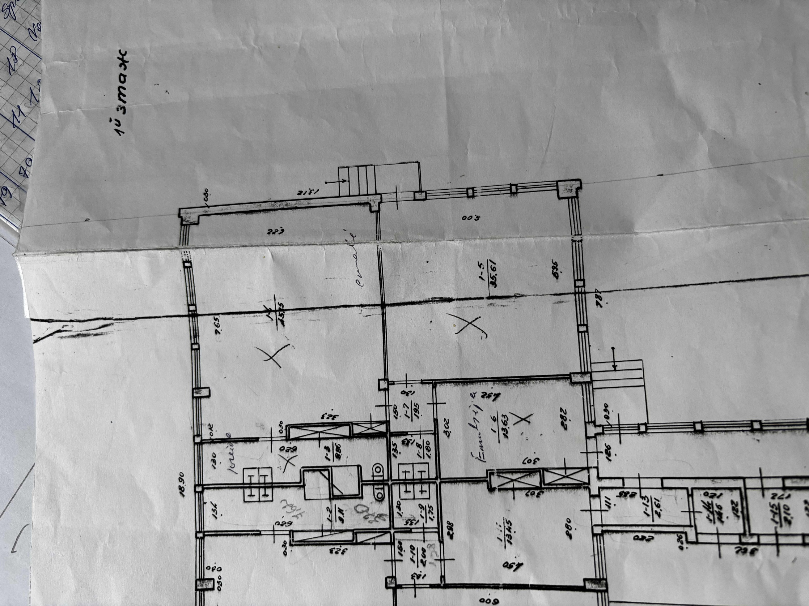
Remontuojamos patalpos: 1-6; 1-7; 1-5; 1-4; 1-3 (1-3 remontuojamos tik glaistytos sienos)
Esamos situacijos vizualizacija
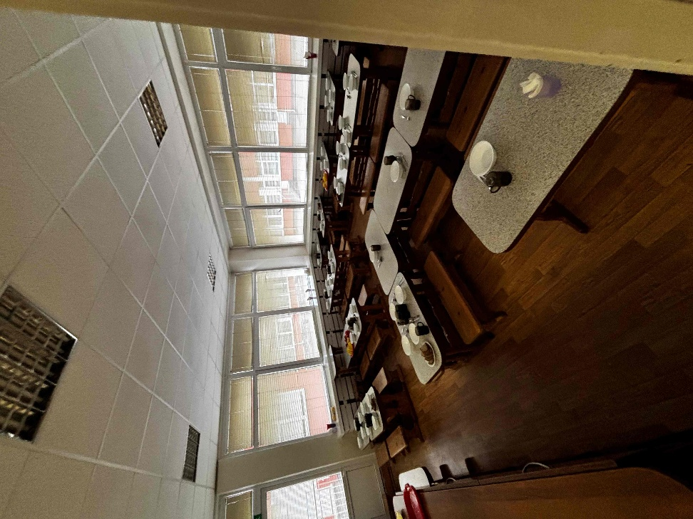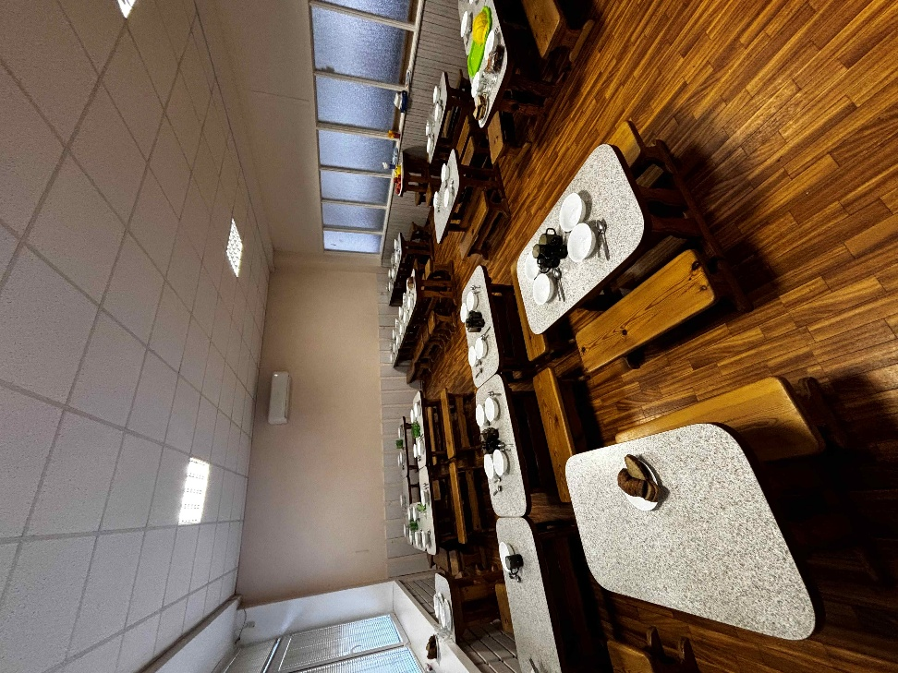
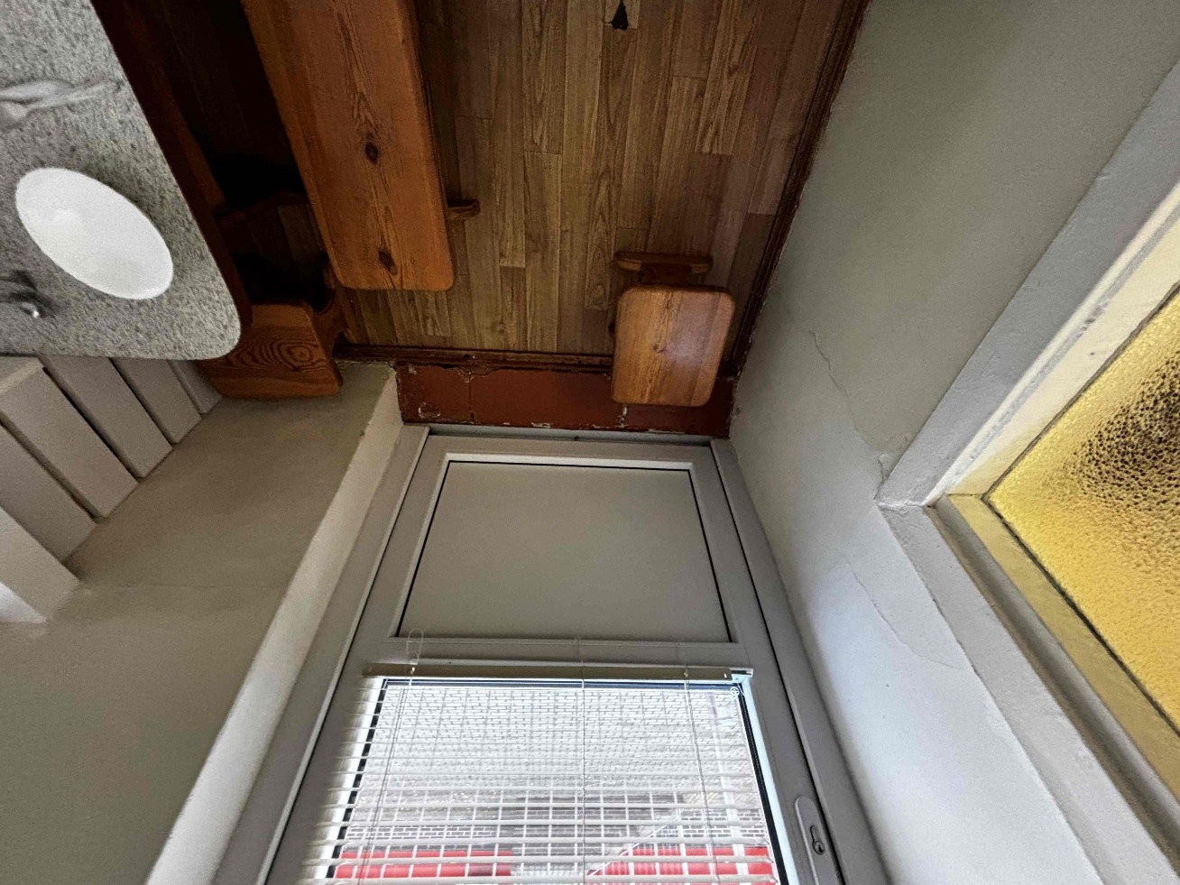
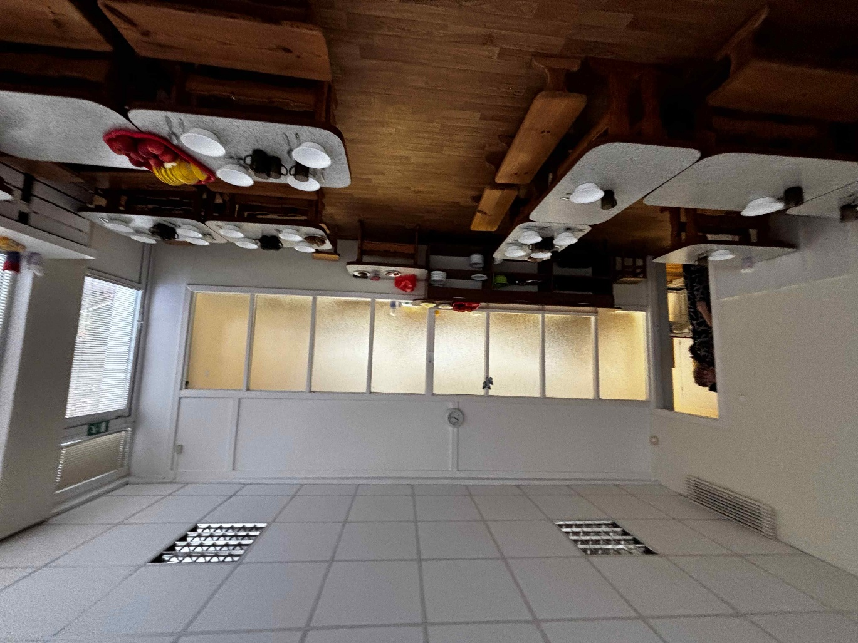
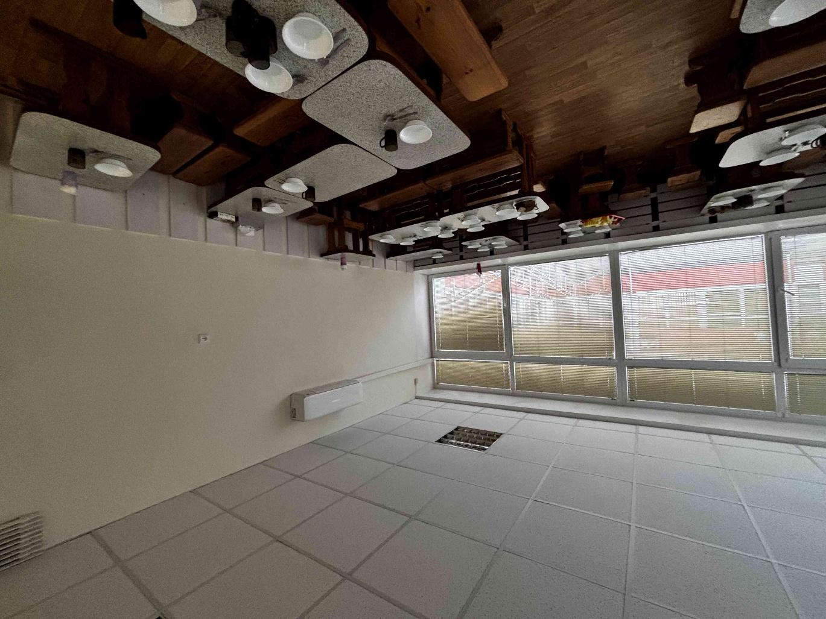
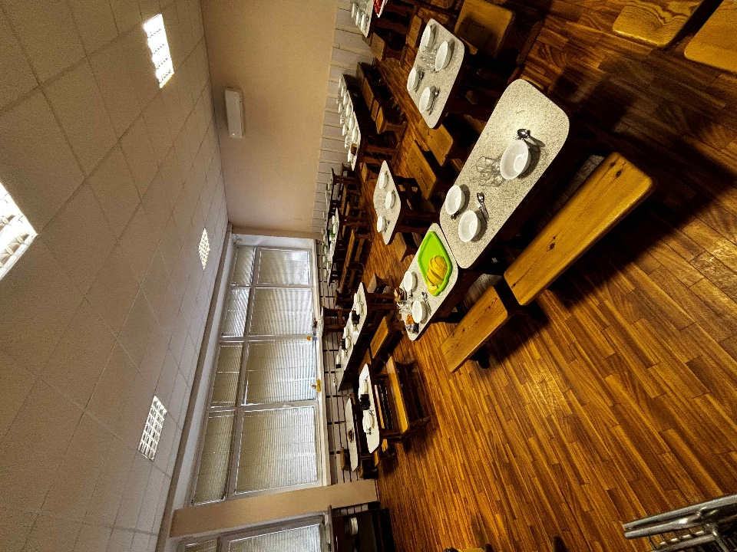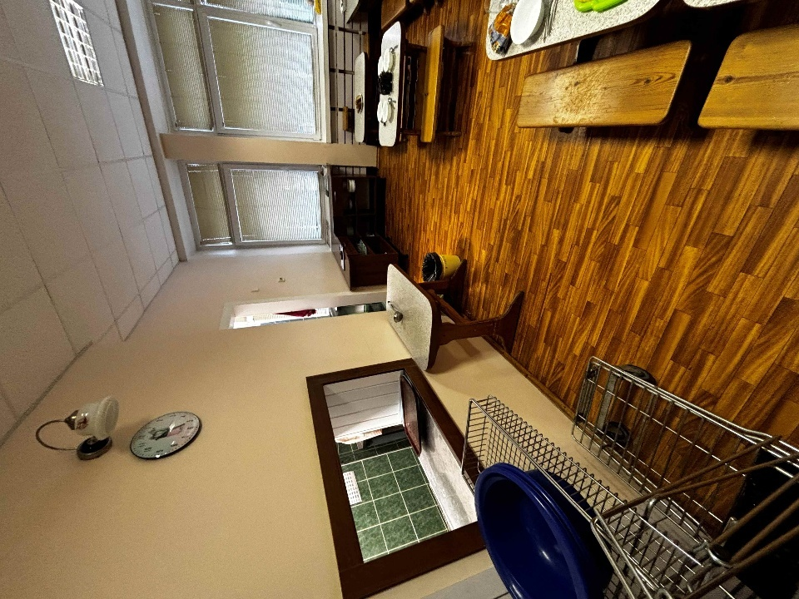
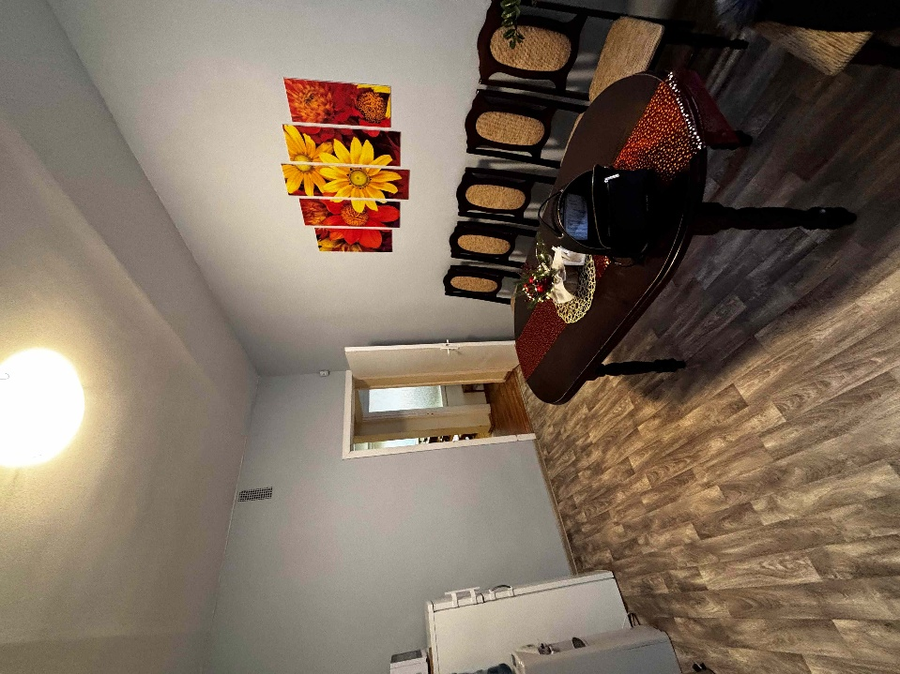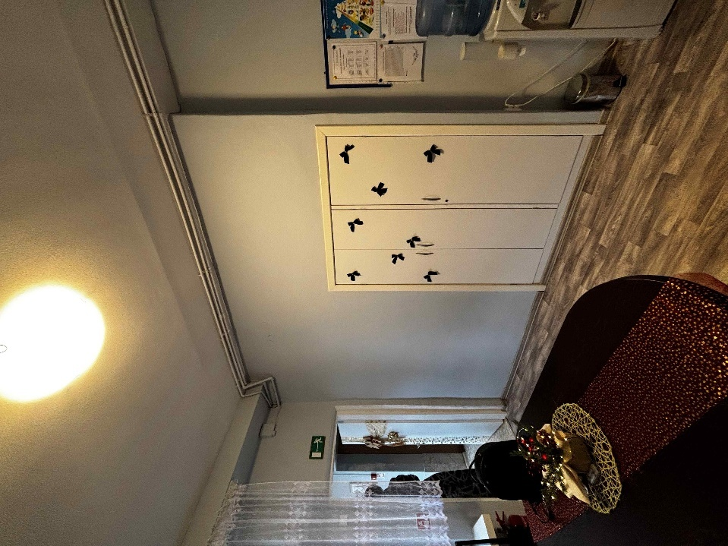
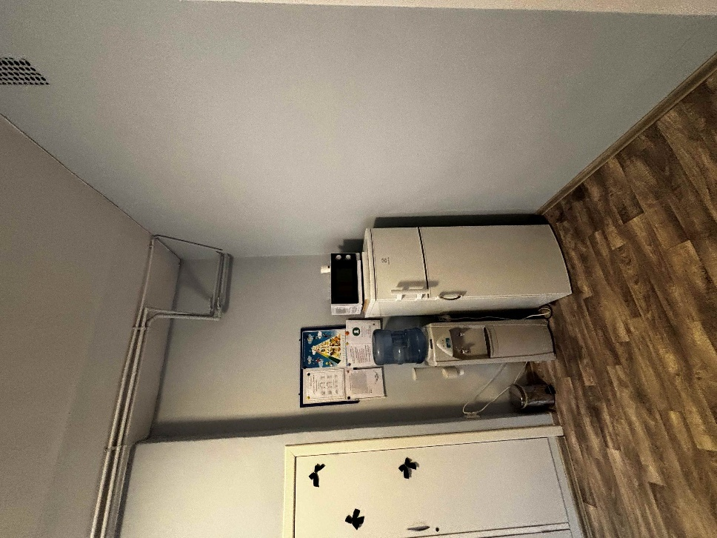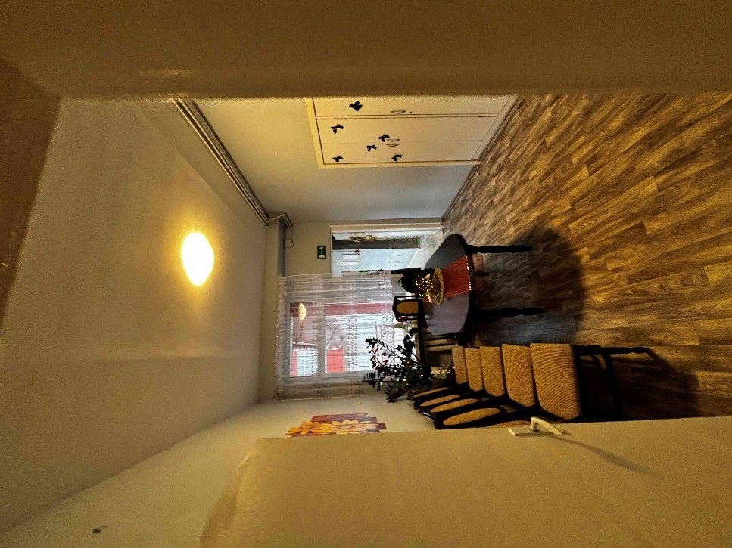
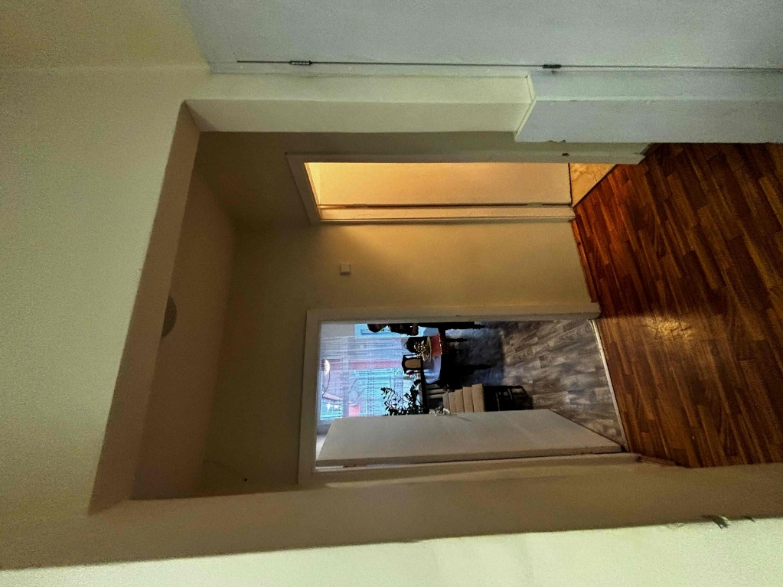

APLINKOSAUGINIAI REIKALAVIMAI
Aplinkos apsaugos kriterijų, kuriuos perkančiosios organizacijos ir perkantieji subjektai turi taikyti pirkdamos prekes, paslaugas ar darbus, taikymo tvarkos aprašo, patvirtinto Lietuvos Respublikos aplinkos ministro 2011 m. birželio 28 d. įsakymu Nr. D1-508 (toliau – Aprašas) nustatytų kriterijų taikymas:
Aprašo XIII skyrius (Statybinės medžiagos) 17 p. Dažai (17.1 p. ir 17.2 p. nurodyti reikalavimai taikomi ta apimti, kiek tai susiję su patalpų dažymu viduje):
17.1. paruoštų naudoti patalpų vidaus ir išorės dažų produkte lakiųjų organinių junginių (LOJ), kurių pradinė virimo temperatūra, esant standartiniam 101,3 kPa slėgiui, yra ne aukštesnė kaip 250 ˚C, turi būti ne daugiau kaip:
Eil. Nr. | Produkto aprašymas | LOJ ribinė vertė, g/l (įskaitant vandenį)
1. | Vidinių sienų ir lubų matinės dangos (blizgesys esant 60º kampui, mažesnis kaip 25) dengimo medžiagos | 15
2. | Vidinių sienų ir lubų blizgiosios dangos (blizgesys esant 60º kampui, mažesnis kaip 25) dengimo medžiagos | 60
3. | Išorinių sienų mineraliniam pagrindui skirtos dangos | 30
4. | Vidaus ir (ar) išorės apdailos ir padengimo dažai medienai ir metalui | 90
5. | Vidaus apdailos lakai ir medienos beicai, įskaitant neskaidrius medienos beicus | 75
6. | Išorės apdailos lakai ir medienos beicai, įskaitant neskaidrius medienos beicus | 90
7. | Vidaus ir išorės plonasluoksniai medienos beicai | 75
8. | Gruntai ir rišamieji gruntai | 15
9. | Rišamieji gruntai | 15
10. | Vienkomponentės dangos dengimo medžiagos | 100
11. | Dvikomponentės reaktyviosios dangos, skirtos specialiam galutiniam naudojimui (pvz., grindims) | 100
12. | Dekoratyvinės dangos | 90
13. | Antikoroziniai dažai | 80
Galimi atitiktį įrodantys dokumentai: Rangovo iki darbų vykdymo pradžios Užsakovui pateikiama: a) ekologinis ženklas European Ecolabel arba kitas I tipo ekologinis ženklas (sertifikatas), kuris įrodytų atitiktį nustatytam reikalavimui arba b) LOJ kiekio skaičiavimų duomenis, pagrįstus saugos duomenų lapais, saugos duomenų lapais jeigu jie yra, arba c) pripažintos įstaigos arba paskelbtosios (notifikuotos) institucijos bandymų protokolas, tyrimų ataskaita ar pažyma, arba d) gamintojo ir (ar) tiekėjo deklaracija (pateikiant objektyvius įrodymus), kad produktas atitinka nurodytus reikalavimus, arba e) kiti lygiaverčiai įrodymai. Užsakovui nustačius, kad Rangovas nesilaiko nurodyto įsipareigojimo, Rangovas privalo sumokėti Užsakovui Sutartyje nurodytą baudą.
17.2. patalpų vidaus ir išorės dažų sudėtyje neturi būti daugiau kaip 0,01 proc. pagal masę pavojingų cheminių medžiagų, klasifikuojamų priskiriant bet kurią iš nurodytų pavojingumo frazę pagal Reglamentą (EB) Nr. 1272/2008: toksiškos ar labai toksiškos (H300, H301, H304, H310, H311, H330, H331), toksiška patekus į akis (EUH070), kenkia organams (H370), galinčios pakenkti organams (H371), veikdamos ilgą laiką pakenkia kai kuriems organams (H372, H373), galinčios sukelti alerginę odos reakciją (H317), įkvėpus gali sukelti alerginę reakciją, astmos simptomus arba apsunkinti kvėpavimą (H334), sukeliančios paveldimus genetinius defektus (H340, H341), kancerogeninės (H350, H350i, H351), toksiškos reprodukcijai (H360D, H360F, H360FD, H360Fd, H360Df, H361f, H361d, H361fd, H362), pavojingos vandens aplinkai H400, H410, H411, H412), gali sukelti ilgalaikį kenksmingą poveikį vandens organizmams (H413), pavojinga ozono sluoksniui (EUH059). Galimi atitiktį įrodantys dokumentai: Rangovo iki darbų vykdymo pradžios Užsakovui pateikiama: a) ekologinis ženklas European Ecolabel arba kitas I tipo ekologinis ženklas (sertifikatas), kuris įrodytų, atitiktį nustatytam reikalavimui arba b) saugos duomenų lapas, arba c) pripažintos įstaigos arba paskelbtosios (notifikuotos) institucijos bandymų protokolas, tyrimų ataskaita ar pažyma, arba d) kiti lygiaverčiai įrodymai. Užsakovui nustačius, kad Rangovas nesilaiko nurodyto įsipareigojimo, Rangovas privalo sumokėti Užsakovui Sutartyje nurodytą baudą.

Aprašo XIII skyrius (Statybinės medžiagos) 18 p. Termoizoliacinės medžiagos (18.1 p. ir 18.2 p. nurodyti reikalavimai taikomi ta apimti, kiek tai susiję su pastato paprastojo remonto darbų atlikimu pastato viduje):
18.1. produktas neturi išskirti šių cheminių medžiagų:
18.1.1. fluorintų šiltnamio efektą sukeliančių dujų pagal Europos Parlamento ir Tarybos reglamentą (EB) Nr. 842/2006 dėl fluorintų šiltnamio efektą sukeliančių dujų;
18.1.2. pavojingų cheminių medžiagų, klasifikuojamų priskiriant bet kurią iš nurodytų pavojingumo frazę pagal Reglamentą (EB) Nr. 1272/2008: kancerogeninės (H350, H350i, H351), toksiškos reprodukcijai (H360D, H360F, H360FD, H360Fd, H360Df, H361f, H361d, H361fd), toksiškos ar labai toksiškos (H300, H301, H310, H311, H330, H331), įkvėpus gali sukelti alerginę reakciją, astmos simptomus arba apsunkinti kvėpavimą (H334), sukeliančios paveldimus genetinius defektus (H340, H341), veikdamos ilgą laiką pakenkia kai kuriems organams (H372, H373), galinčios pakenkti organams (H371), pavojingos vandens aplinkai (H411);
Galimi atitiktį įrodantys dokumentai: Rangovo iki darbų vykdymo pradžios Užsakovui pateikiama: a) gamintojo ir (ar) tiekėjo deklaracija (pateikiant objektyvius įrodymus) arba b) kiti lygiaverčiai įrodymai. Užsakovui nustačius, kad Rangovas nesilaiko nurodyto įsipareigojimo, Rangovas privalo sumokėti Užsakovui Sutartyje nurodytą baudą.
18.2. produktų, pagamintų medienos pagrindu (pvz., kamštinė medžiaga, celiuliozė), gamyboje naudojama mediena ar jos dalis turi būti iš miškų, sertifikuotų naudojant FSC ar PEFC miškų sertifikavimo sistemas arba lygiavertes sertifikavimo sistemas.
Galimi atitiktį įrodantys dokumentai: Rangovo iki darbų vykdymo pradžios Užsakovui pateikiama: a) galiojantis FSC® arba PEFC, arba kito darnaus miškų ūkio standarto sertifikatas, arba b) įrodymai apie medienos kilmę, kai taikoma medienos kilmės atsekimo sistema, apimanti visą gamybos grandinę nuo miško iki produkto (pagal kokybės vadybos sistemą LST EN ISO 9000, aplinkos apsaugos vadybos sistemą LST EN ISO 14001 ar EMAS, ar kitą lygiavertę), arba c) dokumentai, įrodantys, kad medienos žaliava gauta iš tinkamai išaugintų miškų (miškotvarkos projektas, leidimas kirsti mišką), arba d) kiti lygiaverčiai įrodymai. Užsakovui nustačius, kad Rangovas nesilaiko nurodyto įsipareigojimo, Rangovas privalo sumokėti Užsakovui Sutartyje nurodytą baudą.

Aprašo XIII skyrius (Statybinės medžiagos) 19 p. Gipso plokštės (19.1 p. ir 19.2 p. nurodyti reikalavimai taikomi ta apimti, kiek tai susiję su pastato paprastojo remonto darbų atlikimu pastato viduje):
19.1. gipso plokščių sudėtyje turi būti ne mažiau kaip 2 proc. perdirbtų medžiagų.
Galimi atitiktį įrodantys dokumentai: Rangovo iki darbų vykdymo pradžios Užsakovui pateikiama: a) ekologinis ženklas Nordic Swan, arba kitas I tipo ekologinis ženklas (sertifikatas), kuris įrodytų, kad gipso plokščių sudėtyje yra ne mažiau kaip 2 proc. perdirbtų medžiagų, arba b) gamintojo ir (ar) tiekėjo deklaracija (pateikiant objektyvius įrodymus), arba c) kiti lygiaverčiai įrodymai. Užsakovui nustačius, kad Rangovas nesilaiko nurodyto įsipareigojimo, Rangovas privalo sumokėti Užsakovui Sutartyje nurodytą baudą.
19.2. gipso plokščių gamybai naudojamas popierius turi būti pagamintas iš 100 proc. perdirbto popieriaus plaušų ar ne daugiau kaip 5 proc. pirminės medienos plaušų, gautų iš miškų, sertifikuotų naudojant FSC ar PEFC miškų sertifikavimo sistemas arba lygiavertes sertifikavimo sistemas, kita dalis – iš perdirbto popieriaus plaušų.
Galimi atitiktį įrodantys dokumentai: Rangovo iki darbų vykdymo pradžios Užsakovui pateikiama: a) galiojantis FSC® arba PEFC sertifikatas, arba kito darnaus miškų ūkio standarto sertifikatas, arba b) įrodymai apie medienos kilmę, kai taikoma medienos kilmės atsekimo sistema, apimanti visą gamybos grandinę nuo miško iki produkto (pagal kokybės vadybos sistemą LST EN ISO 9000, aplinkos apsaugos vadybos sistemą LST EN ISO 14001 ar EMAS, ar kitą lygiavertę), arba c) dokumentai, įrodantys, kad medienos žaliava gauta iš tinkamai išaugintų miškų (miškotvarkos projektas, leidimas kirsti mišką), arba d) kiti lygiaverčiai įrodymai. Užsakovui nustačius, kad Rangovas nesilaiko nurodyto įsipareigojimo, Rangovas privalo sumokėti Užsakovui Sutartyje nurodytą baudą.

Aprašo XIV skyrius (Patalpų apšvietimas) 22 p. Elektros lempos: prekės, kurios įtrauktos į Lietuvos Respublikos energetikos ministro 2015 m. birželio 18 d. įsakymu Nr. 1-154 „Dėl Prekių, išskyrus kelių transporto priemones, kurioms viešųjų pirkimų ir perkančiųjų subjektų atliekamų pirkimų metu taikomi energijos vartojimo efektyvumo reikalavimai, sąrašo patvirtinimo“ patvirtintą Prekių, išskyrus kelių transporto priemones, kurioms viešųjų pirkimų ir perkančiųjų subjektų atliekamų pirkimų metu taikomi energijos vartojimo efektyvumo reikalavimai, sąrašą, turi atitikti vieną iš dviejų aukščiausio energinio efektyvumo klasių (prieinamų Lietuvos Respublikos rinkoje), nustatytų Europos Komisijos reglamentuose dėl gaminių energijos vartojimo efektyvumo ženklinimo reikalavimų. Jeigu minėti reikalavimai prekėms netaikomi, prekės turi atitikti Europos Komisijos reglamentuose dėl gaminių ekologinio projektavimo nustatytus efektyvaus energijos vartojimo kriterijus.
Galimi atitiktį įrodantys dokumentai: Rangovo iki darbų vykdymo pradžios Užsakovui pateikiama: dėl prekės energinio efektyvumo klasės: a) siūlomo (-ų) gaminio (-ių) galiojanti energijos vartojimo efektyvumo etiketė, suteikta pagal ES energijos vartojimo efektyvumo ženklinimo sistemos reglamentą (ES) 2017/1369, arba b) gaminio informacijos lapas, įrodantis, kad siūlomo gaminio energijos vartojimo efektyvumo klasė yra ne žemesnė nei reikalaujama, arba c) kiti lygiaverčiai įrodymai; jeigu prekės turi atitikti Europos Komisijos reglamentuose dėl gaminių ekologinio projektavimo nustatytus efektyvaus energijos vartojimo kriterijus: a) gamintojo atitikties deklaracija, patvirtinanti, kad prekės atitinka Europos Komisijos reglamentuose dėl gaminių ekologinio projektavimo nurodytus reikalavimus, arba b) gamintojo techniniai dokumentai, arba c) kiti lygiaverčiai įrodymai.
Užsakovui nustačius, kad Rangovas nesilaiko nurodyto įsipareigojimo, Rangovas privalo sumokėti Užsakovui Sutartyje nurodytą baudą.
Aprašo XV skyrius (Vandens maišytuvai ir dušai) 24 p. Vandens maišytuvai:
24.1. vandens maišytuvai turi turėti momentinio vandens panaudojimo trukmės ribojimo galimybę vadovaujantis bent vienu iš šių minimalių aplinkos apsaugos kriterijų:
24.1.1. trukmės kontrolės sistema: nustatyta ilgiausia vandens tekėjimo trukmė maišytuvais turi neviršyti 15 sekundžių. Gaminys turi būti suprojektuotas taip, kad montuotojas galėtų nustatyti tekėjimo trukmę atsižvelgdamas į planuojamą gaminio naudojimo būdą;
24.1.2. davikliais valdoma sistema: santechnikos įtaisų su davikliu išjungimo atidėjimas baigus leisti vandenį maišytuvais turi neviršyti 2 sekundžių. Santechnikos įtaisuose su davikliu turi būti įmontuotas „techninis saugumo elementas“, kuris būtų iš anksto nustatytas išjungti įtaisą ne vėliau kaip po 2 minučių, kad būtų išvengta avarijos ar nuolatinio vandens tekėjimo iš maišytuvo, kai jis nenaudojamas.
Galimi atitiktį įrodantys dokumentai: Rangovo iki darbų vykdymo pradžios Užsakovui pateikiama: a) ekologinis ženklas European Ecolabel arba the Blue Angel, arba kitas I tipo ekologinis ženklas (sertifikatas), kuris įrodytų atitiktį nustatytiems reikalavimams arba b) gamintojo techniniai dokumentai, arba c) tiekėjo deklaracija, kurioje apibūdinamas taikytas sprendimas ir atitinkami jo techniniai parametrai (iš anksto nustatyta vandens tekėjimo trukmė, davikliams nustatytas išjungimo atidėjimas baigus naudoti), arba d) kiti lygiaverčiai įrodymai. Užsakovui nustačius, kad Rangovas nesilaiko nurodyto įsipareigojimo, Rangovas privalo sumokėti Užsakovui Sutartyje nurodytą baudą.

